VISTAS frontal, LATERAl E superior
A primeira parte da nossa aula será por videconferência. Todos devem entrar às 10h20 com suas câmeras ligadas. Link para a videoconferência: https://meet.google.com/xeo-twvw-oxs

GRUPO
Vamos corrigir o TAD anterior.
1. Sabendo que não há peças escondidas, identifique as vistas: frontal (A), lateral (B) e superior (C) dessa pilha de cubos:

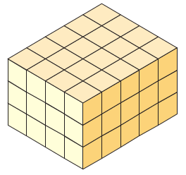

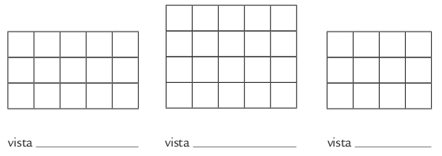
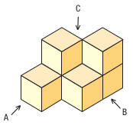

2. Sabendo que não há cubos escondidos, desenhe na malha quadriculada dada a seguir as vistas de três posições diferentes da pilha de cubos ao lado: frontal (A), lateral (B) e superior (C).

INDIVIDUAL
1. Utilize a malha quadriculada para representar cada uma das vistas: frente, lateral esquerda, lateral direita, trás e superior (Considere a lateral direita da casa simétrica à lateral direita).
